# Windturbine

Een windturbine (figuur 1.1) is een soort windmolen die met behulp van de wind elektrische energy opwekt. De windmolen produceert elektrische energie via de wind die een kracht uitvoert op de rotorbladen en zo de windturbine laat draaien. De as waar de rotorbladen aan gemonteerd zijn brengt de roterende beweging over naar de versnellingsbak en die brengt het weer over naar de generator(motor).

De generator (figuur 1.2) bestaat uit drie spoelen die 120 graden gedraaid zijn van elkaar (Stator) met een magneet (Rotor) in het midden die draait om een roterend magnetisch veld te maken. Door de rotatie wordt er in de spoelen een spanning opgewekt die stroom laat lopen.

Figuur 1.1

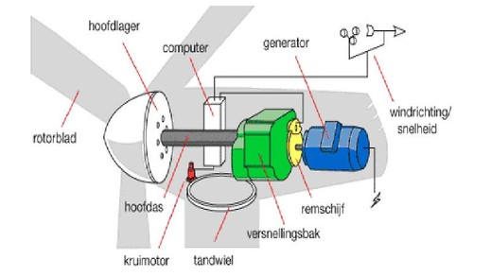

Figuur 1.2

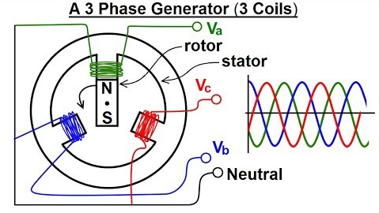

De windmolen kan met de kruimotor de windmolen draaien in de gewenste richting. De gewenste richting voor een windmolen wordt gemeten met sensoren op de windmolen en zo kan de optimale richting van de windmolen worden bepaald.

De windmolen kan alleen elektrische energie generen als er genoeg windsnelheid is. Hieronder is een grafiek (figuur 1.3) met het vermogen (Power) dat een windmolen heeft met een bepaalde snelheid (Steady wind speed).

Figuur 1.3

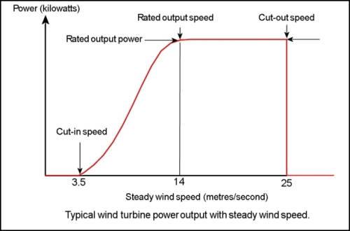

Het valt op dat de windmolen niet meer draait na een windsnelheid van 25 m/s. De windmolen wordt dan uitgezet om schaden te voorkomen.

# PV-paneel

Een PV-paneel is een andere benaming voor zonnepaneel. Het paneel zet zonne-energie om in elektriciteit waarbij twee verschillende elektronen worden gebruikt. Deze zitten tegen elkaar aan in het midden van het paneel met een scheidingslaag ertussen. Wanneer de zon op de panelen schijnt scheidt dit de elektronen van elkaar waardoor er een elektronisch verschil ontstaat tussen de twee lagen. Wanneer de twee lagen buiten het paneel om aan elkaar worden verbonden gaat er stroom lopen. Door er een apparaat tussen te zetten kan de stroom gebruikt worden.

Hoe meer zon, hoe meer elektronen zich gaan verplaatsen in het paneel. Dit betekent dat er bij meer zon dus meer stroom gaat lopen.

Figuur 1.4

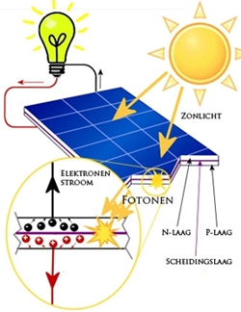

# Energieopslag

Energieopslag komt voor in alle voren en maten. Voorbeelden van energieopslag of potentialen energie zijn.

* Flow Batteries
* Rechargeable batteries
* Hydro electricity
* Pumped storage

Rechargeable batteries zijn batterijen die opgeladen kunnen worden als de polariteit op de batterij omgekeerd wordt. De werking van de batterij is dat er twee verschillende metalen die beide een andere spanning hebben en in een bad met zuur zitten. Als tussen de twee materialen een verbinding gaat er een stroom lopen vanwege dat er een spanningsverschil wordt gevormd tussen de twee materialen. Tijdens het proces worden de atomen van het ene materiaal op het andere materiaal geslagen totdat er geen of bijna geen materiaal meer over is. Door spanning op de batterij te zetten worden de atomen weer terug naar hun huidige positie gebracht en kan de batterij weer opnieuw worden gebruikt.

Figuur 1.5.

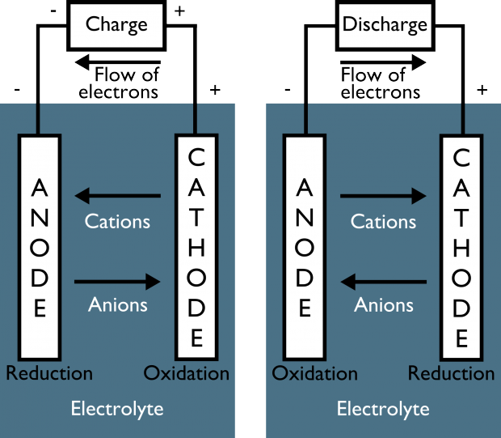

Alle opslag plekken hebben te maken met LPSP(Loss of Power Supply Probabilty). LPSP heeft te maken met de efficiëntie van een opslag plek over een bepaalde tijd. Bijvoorbeeld bij baterijen is het proces van het opladen dat niet alle atomen kunnen worden teruggeslagen. Dit betekent dat de capaciteit van de batterij omlaaggaat en er minder energie kan worden opgeslagen. Een voorbeeld van de karakteristiek van een batterij kun je zien in figuur 1.6.

Figuur 1.6.

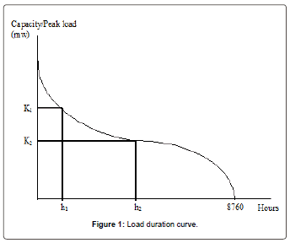

# AC/DC

De energie van de windturbines en de PV-panelen wordt opgeslagen als het vermogen meer is dan het vermogen dat nodig is om de fabriek te bekrachtigen. Om de energie op te slaan van de energie opwekkers wordt dit eerst in de juiste spanning en frequentie omgezet zodat deze op de gelijkstroom netwerk kan worden aangesloten. Deze omzetting heeft een rendement wat betekent dat er minder energie uitkomt dan dat erin gaat. Deze omzetting gebeurt nogmaals één keer om van gelijkstroom wisselspanning te maken.

De omzetting is nodig omdat een PV-panels en Windturbines niet de juiste frequentie of spanning heeft om het bruikbaar te maken voor de apparaten die wij gebruiken. Door de spanning en frequentie gelijk te leggen aan het energienetwerk is het wel mogelijk om energie te gebruiken voor onze apparaten. Bij deze opstelling moet er wel eerst omgezet worden na DC om de energie in de batterijen op te kunnen slaan en vervolgens naar het normale gebruik netwerk (220-230Vac 50/60hz) om te zetten.

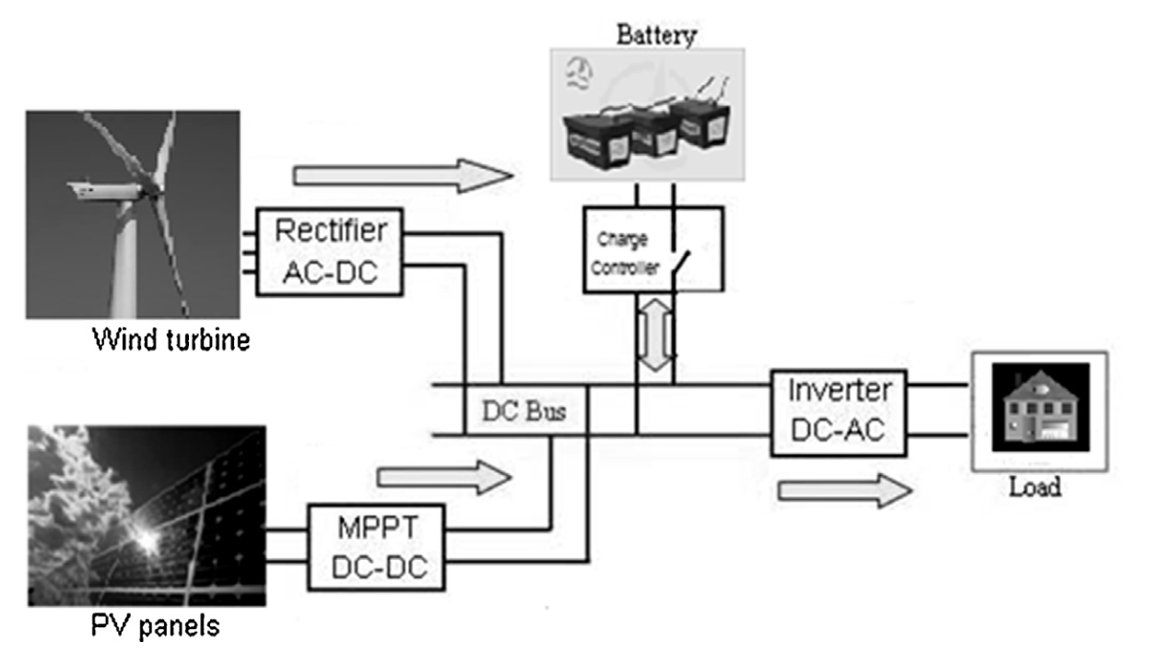

# Bronnen

*[1] - Wind turbine power output*. (z.d.). [Grafiek]. Geraadpleegd van <http://www.wind-power-program.com/turbine_characteristics.htm>

[2] - *3 Phase Generator*. (z.d.). [Illustratie]. Geraadpleegd van <https://i.ytimg.com/vi/OpYoXyl2A7I/hqdefault.jpg>

[3] - *Wind Turbine*. (z.d.). [Illustratie]. Geraadpleegd van <https://www.technasium.nl/node/13459/student/816ee2d322f1b8e48743>

[4] - *Loss of Power Supply Probability*. (z.d.). [Illustratie]. Geraadpleegd van <https://www.omicsonline.org/articles-images/fundamentals-renewable-energy-Load-duration-curve-5-149-g001.png>